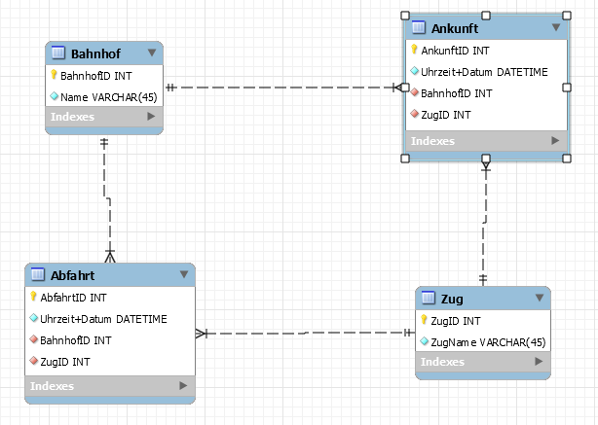

Create Table Bahnhof(

BahnhofID INT Unsigned Auto_Increment Primary Key,

Name Varchar(45) NOT NULL

)

Create Table Abfahrt(

AbfahrtID INT Unsigned Auto_Increment Primary Key,

'Uhrzeit+Datum' Datetime NOT NULL,

BahnhofID INT NOT NULL,

ZugID INT NOT NULL

)

Create Table Zug(

ZugID INT Unsigned Auto_Increment Primary Key,

ZugName Varchar(45) NOT NULL

)

Create Table Ankunft(

AnkunftID INT Unsigned Auto_Increment Primary Key,

'Uhrzeit+Datum' Datetime NOT NULL,

BahnhofID INT NOT NULL,

ZugID INT NOT NULL

)

Select 'Uhrzeit+Datum'

,AnkunftID

From Ankunft

Left Outer Join Bahnhof On Ankunft.BahnhofID = Bahnhof.BahnhofID

Where Bahnhof.Name = 'Salzburg'

And 'Uhrzeit+Datum' Like '20190201%'

Select 'Uhrzeit+Datum'

,AbfahrtID

From Abfahrt

Left Outer Join Bahnhof On Abfahrt.BahnhofID = Bahnhof.BahnhofID

Where Bahnhof.Name = 'Salzburg'

And 'Uhrzeit+Datum' Like '20190201%'

Select 'Uhrzeit+Datum'

,ZugID

From Abfahrt

Left Outer Join Zug On Abfahrt.ZugID = Zug.ZugID

Where 'Uhrzeit+Datum' Like '20190201%'